АППАРАТНОЕ ОБЕСПЕЧЕНИЕ ЭВМ
ЖЁСТКИЕ ДИСКИ
Жесткий диск — это устройство, которое позволяет хранить большое количество информации на магнитных пластинах, вращающихся с высокой скоростью.
Информация записывается и считывается с жесткого диска с помощью магнитных головок, которые изменяют направление намагничивания ферромагнитного материала на пластинах. Для записи данных головка подает импульс тока в катушку, которая создает магнитное поле и намагничивает участок поверхности пластины в соответствии с битом данных (0 или 1). Для считывания данных головка проходит над намагниченным участком и регистрирует изменение магнитного потока, которое преобразуется в электрический сигнал и декодируется в бит данных.
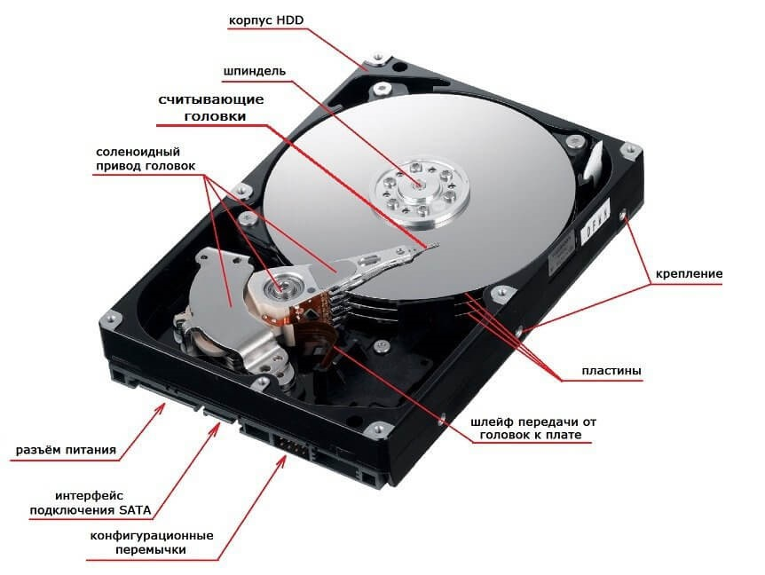
Рисунок 1. Схема жёсткого диска
Устройство жесткого диска состоит из следующих частей:
- Гермозона — это закрытый корпус, в котором находятся магнитные пластины, шпиндель, блок головок и устройство позиционирования. Гермозона заполнена очищенным воздухом или инертным газом и имеет мембрану для выравнивания давления. В гермозоне также есть фильтры для очистки воздуха от пыли и других частиц.
- Магнитные пластины — это жесткие диски из сплавов алюминия или стекла, покрытые слоем ферромагнитного материала. На пластинах записывается информация с помощью магнитных головок. Пластины крепятся на шпинделе и вращаются со скоростью до 15000 оборотов в минуту.
- Шпиндель — это ось, на которой закреплены магнитные пластины. Шпиндель приводится в движение электромотором и обеспечивает равномерное вращение пластин.
- Блок головок — это набор рычагов с магнитными головками на концах. Головки служат для записи и считывания информации с пластин. Головки не касаются поверхности пластин, а парят над ней на расстоянии нескольких нанометров благодаря воздушному потоку, создаваемому вращением пластин. Количество головок обычно равно количеству поверхностей пластин.
- Устройство позиционирования — это система, которая перемещает блок головок по радиусу пластин и устанавливает их над нужными дорожками и секторами. Устройство позиционирования состоит из постоянных магнитов и катушки на подвижном блоке головок. Подача тока в катушку создает магнитное поле, которое взаимодействует с полем постоянных магнитов и вызывает поворот блока головок.
- Блок электроники — это часть жесткого диска, которая содержит контроллер, постоянную память, буферную память, интерфейсный блок и блок цифровой обработки сигнала. Блок электроники управляет работой всех остальных частей жесткого диска и обеспечивает обмен данными с компьютером.
- Цилиндр — это множество дорожек, расположенных на одинаковом расстоянии от центра пластин. Цилиндр образуется пересечением всех пластин одной вертикальной плоскостью. Количество цилиндров определяет радиус пластин и длину перемещения блока головок.
- Дорожка — это круговая область на поверхности пластины, на которой записывается информация. Дорожки делятся на сектора, которые являются минимальными единицами записи и считывания данных. Количество дорожек на одной пластине зависит от плотности записи и радиуса пластины.
- Сектор — это часть дорожки, ограниченная двумя радиальными линиями. Сектор содержит определенное количество байтов данных, а также служебную информацию, такую как номер сектора, контрольная сумма и т.д. Размер сектора обычно равен 512 байтам, но может быть и больше или меньше в зависимости от типа жесткого диска.
- Раздел — это логическая часть жесткого диска, которая может содержать одну или несколько файловых систем. Разделы создаются с помощью специальных программ и записываются в таблицу разделов на первом секторе диска. Разделы позволяют разделять данные по разным категориям и использовать разные операционные системы на одном жестком диске.
Различие логического и физического форматирования
Логическое форматирование — это процесс создания файловой системы на разделе жесткого диска. Файловая система определяет способ организации и доступа к файлам и папкам на диске. Логическое форматирование не затрагивает физическую структуру диска, а только записывает служебную информацию в начало раздела. Логическое форматирование можно повторять несколько раз без потери производительности диска.
Физическое форматирование — это процесс разбиения поверхности пластин на дорожки и сектора. Физическое форматирование производится на заводе-изготовителе жесткого диска и не требует повторения в дальнейшем. Физическое форматирование определяет физическую структуру диска и его емкость. Физическое форматирование нельзя изменить без специального оборудования и риска повредить диск.

Файловые системы:
Файловые системы — это способы организации, хранения и именования данных на носителях информации в компьютерах. Они определяют формат содержимого и способ физического хранения информации, которую принято группировать в виде файлов. Файловые системы также обеспечивают доступ к файлам через API и драйверы.
Существует много типов файловых систем:
- FAT - это сокращение от File Allocation Table (таблица размещения файлов). Это одна из самых старых и простых файловых систем, которая появилась в 1977 году3. Она использует таблицу, в которой хранится информация о расположении каждого файла на диске. FAT поддерживает файлы размером до 4 ГБ и разделы размером до 32 ГБ3. Она совместима с большинством операционных систем и устройств, но имеет низкую надежность и эффективность.
- FAT12 - это разновидность FAT, которая использует 12-битные значения для адресации кластеров3. Она была разработана для дисковеток и поддерживает файлы размером до 32 МБ и разделы размером до 16 МБ3. Она устарела и почти не используется сейчас.
- FAT32 - это разновидность FAT, которая использует 32-битные значения для адресации кластеров3. Она была введена в 1996 году для поддержки больших дисков3. Она поддерживает файлы размером до 4 ГБ и разделы размером до 2 ТБ3. Она широко используется для флеш-накопителей и карт памяти, так как она совместима с большинством операционных систем и устройств. Однако она имеет ограничения по производительности и безопасности.
- exFAT - это расширенная версия FAT, которая была создана в 2006 году для поддержки очень больших файлов и разделов3. Она использует 64-битные значения для адресации кластеров3. Она поддерживает файлы размером до 16 ЭБ (эксабайт) и разделы размером до 128 ПБ (петабайт)3. Она оптимизирована для флеш-памяти и поддерживается большинством операционных систем и устройств. Однако она не имеет механизмов журналирования или шифрования.
- ext3 - это третья расширенная файловая система для Linux, которая была разработана в 2001 году на основе ext2. Она добавила поддержку журналирования, то есть записи всех изменений на диске в специальный журнал перед их применением. Это повышает надежность и ускоряет восстановление данных после сбоев или отключений питания. ext3 поддерживает файлы размером до 2 ТБ и разделы размером до 32 ТБ. Она совместима с ext2 и поддерживается большинством Linux-систем.
- ext4 - это четвертая расширенная файловая система для Linux, которая была разработана в 2006 году на основе ext3. Она добавила поддержку больших файлов и разделов, а также новые функции, такие как расширяемые индексы, выделение блоков по требованию, проверка контрольных сумм журнала и многопоточное чтение/запись. ext4 поддерживает файлы размером до 16 ТБ и разделы размером до 1 ЭБ. Она совместима с ext3 и является стандартной файловой системой для многих Linux-систем.

